Situação de Aprendizagem: Qual IA está por trás disso?  Aula 01 · Construtora Horizonte · passo a passo | SENAI  Formação Profissional em IA e Análise de Dados

Escola | SENAI "Orlando Laviero Ferraiuolo" | Docente | Rafael Pereira
Curso | Fundamentos de IA e Análise de Dados | Turma
Aluno |  | Data | ____/____/______

Situação de Aprendizagem — A Construtora Horizonte quer usar IA
Contextualização
Você acaba de entrar na equipe de dados da Construtora Horizonte. A diretoria quer usar inteligência artificial para controlar obras, materiais e segurança, mas ninguém sabe qual tipo de IA resolve cada problema. Antes de propor qualquer solução, você precisa entender como as máquinas aprendem, começando pelas IAs que você já usa no celular.
Desafio
Descobrir o tipo de IA por trás de situações do dia a dia, treinar uma IA de inspeção que separa peças boas de peças com defeito, aprender a pedir do jeito certo para uma IA generativa e registrar tudo no seu primeiro caderno do Google Colab.
Resultados esperados
☐ Situações do dia a dia classificadas pelo tipo de IA e pelo tipo de aprendizado
☐ Modelo do Teachable Machine treinado e testado com 12 imagens novas
☐ Comparação do treino com 40 e com 5 imagens por classe
☐ Um prompt vago e um prompt PACIF para a mesma tarefa, com as respostas comparadas
☐ Tipo de IA indicado para 4 problemas da construtora
☐ Caderno do Colab preenchido, corrigido e entregue

Capacidades técnicas | Capacidades socioemocionais
Reconhecer os tipos de IA: classificação, regressão, agrupamento, associação e generativa | Atenção a detalhes: conferir antes de concluir
Diferenciar os tipos de aprendizado: supervisionado, não supervisionado, semi-supervisionado e por reforço | Organização do ambiente e das atividades
Treinar e testar um modelo supervisionado simples | Ética no uso de dados (LGPD)
Escrever prompts estruturados para uma IA generativa | Pensamento crítico: conferir o que a IA entrega

Critérios críticos (obrigatórios) | Critérios desejáveis
Tipos de IA das situações identificados corretamente | Explicou por que a IA erra mais com poucas imagens
Tipos de aprendizado identificados corretamente | Prompt PACIF com as 5 partes
Modelo treinado, testado e acertos registrados | Conclusões escritas com as próprias palavras
Tipo de IA indicado para os problemas da construtora | Caderno organizado, salvo e entregue

ATENÇÃO | Dado pessoal ou da empresa não vai para a IA  Nunca digite CPF, RG, senhas, salários, dados de clientes ou documentos internos. O que você digita pode ser guardado pela empresa dona da IA.

REGRA | Post-it verde e post-it vermelho  Verde no monitor: terminei. Vermelho: preciso de ajuda. Continue tentando enquanto o professor não chega.

1 | Prepare o computador
➜ | Abra o Google Chrome e entre na sua conta Google
➜ | Abra o Google Sala de Aula da turma: os arquivos da aula estão lá

Parte 1 — Caçar a IA

ENTENDA | O conceito  Toda IA faz um destes 5 trabalhos: classificação coloca algo em uma categoria (golpe ou normal) · regressão prevê um número (minutos, preço) · agrupamento junta coisas parecidas sem ninguém dizer quais são · associação descobre o que costuma vir junto · generativa cria algo novo (texto, imagem, áudio).

2 | Junte-se a uma dupla e leia as 8 situações
➜ | Para cada uma, pergunte: a IA coloca em uma categoria, prevê um número, junta parecidos, descobre o que vem junto ou cria algo novo?
3 | Escreva o tipo de IA na coluna da direita

# | Situação | Tipo de IA
1 | Um e-mail de golpe vai direto para a caixa de spam
2 | O app de entrega avisa: "seu pedido chega em 25 minutos"
3 | O app de música monta uma playlist com músicas parecidas
4 | A loja mostra: "quem comprou cimento também levou argamassa"
5 | O banco bloqueia uma compra estranha no seu cartão
6 | Um chatbot escreve um e-mail para você
7 | Um site de imóveis estima o preço de uma casa
8 | O celular separa suas fotos por pessoa, sem você dizer quem é quem

ENTENDA | Como a máquina aprende  Supervisionado: aprende com exemplos que já vêm com a resposta certa · Não supervisionado: recebe dados sem resposta e encontra padrões sozinha · Semi-supervisionado: poucos exemplos marcados, a IA completa o resto · Por reforço: aprende por tentativa e erro, ganhando e perdendo pontos.

4 | Agora escreva como cada IA aprendeu

# | Situação | Tipo de aprendizado
1 | Mostramos 1.000 fotos de peças, cada uma marcada como "OK" ou "defeito"
2 | Entregamos a lista de clientes sem marcação nenhuma e pedimos para achar grupos
3 | Marcamos só 50 de 5.000 fotos e a IA rotula o restante
4 | Um robô aprende a andar: ganha ponto quando avança e perde quando cai

5 | Na obra: qual tipo de IA resolve cada problema da Construtora Horizonte?

# | Problema da construtora | Tipo de IA
1 | Prever quantos dias uma obra vai atrasar
2 | Uma câmera identifica trabalhador sem capacete no canteiro
3 | Separar os fornecedores em grupos parecidos de preço e prazo
4 | Escrever automaticamente o relatório semanal da obra

CONFERIR | Resultado  As três tabelas preenchidas. A correção sai com a turma e, no fim da aula, o Colab confere de novo. Cole o post-it verde.

Parte 2 — Treinar uma IA de inspeção

ENTENDA | O conceito  Na indústria, câmeras com IA inspecionam peças na linha de produção. Você vai fazer o mesmo: mostrar para a máquina exemplos com a resposta certa (peça OK e peça com defeito). Isso é aprendizado supervisionado. Por dentro, o Teachable Machine usa uma rede neural.


Peça OK (duas à esquerda) · Peça com defeito: lasca e trinca (duas à direita)
6 | Baixe as imagens
➜ | Google Sala de Aula › Aula 01 › Aula01_pecas_teachable_machine.zip
➜ | Pasta Downloads › botão direito no arquivo › Extrair tudo › Extrair
➜ | Confira as pastas: treino/peca_ok (40), treino/peca_defeito (40) e teste_misturado (12)
7 | Crie o projeto (o site pode abrir em inglês ou em português)
➜ | Abra teachablemachine.withgoogle.com › Get Started (Começar)
➜ | Image Project (Projeto de imagem) › Standard image model (Modelo de imagem padrão), o quadro azul da esquerda
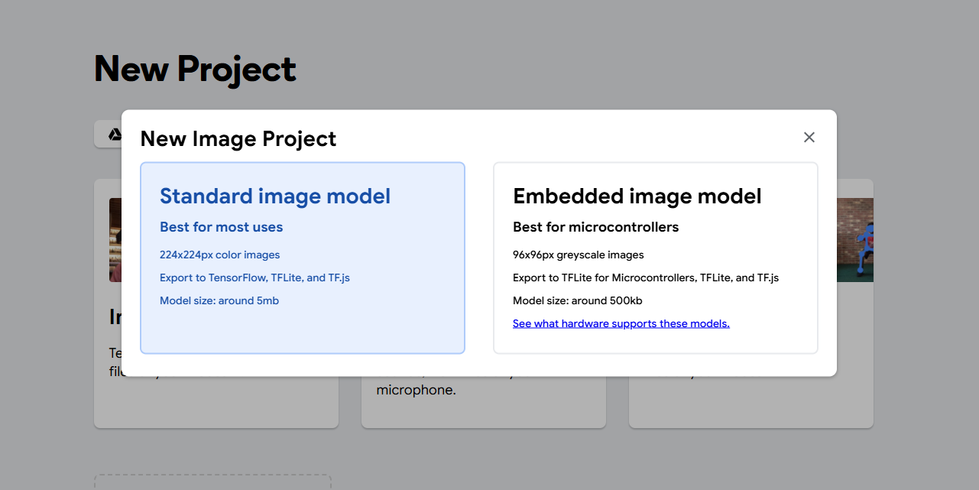
Clique em Standard image model (quadro azul)
8 | Dê nome às classes
➜ | Lápis ao lado de Class 1 › digite OK
➜ | Lápis ao lado de Class 2 › digite Defeito
9 | Suba as imagens de treino
➜ | Classe OK › Carregar (Upload) › Escolha imagens a partir dos seus ficheiros (Choose images from your files)
➜ | Entre em treino/peca_ok › Ctrl + A (seleciona as 40) › Abrir
➜ | Classe Defeito › o mesmo com a pasta treino/peca_defeito
➜ | Cada classe tem que mostrar Exemplos de imagens de 40 (40 Image Samples)
10 | Treine o modelo
➜ | Clique em Treinar modelo (Train Model)
➜ | Espere terminar e não troque de aba enquanto treina
➜ | Pronto quando aparecer Modelo preparado (Model Trained)
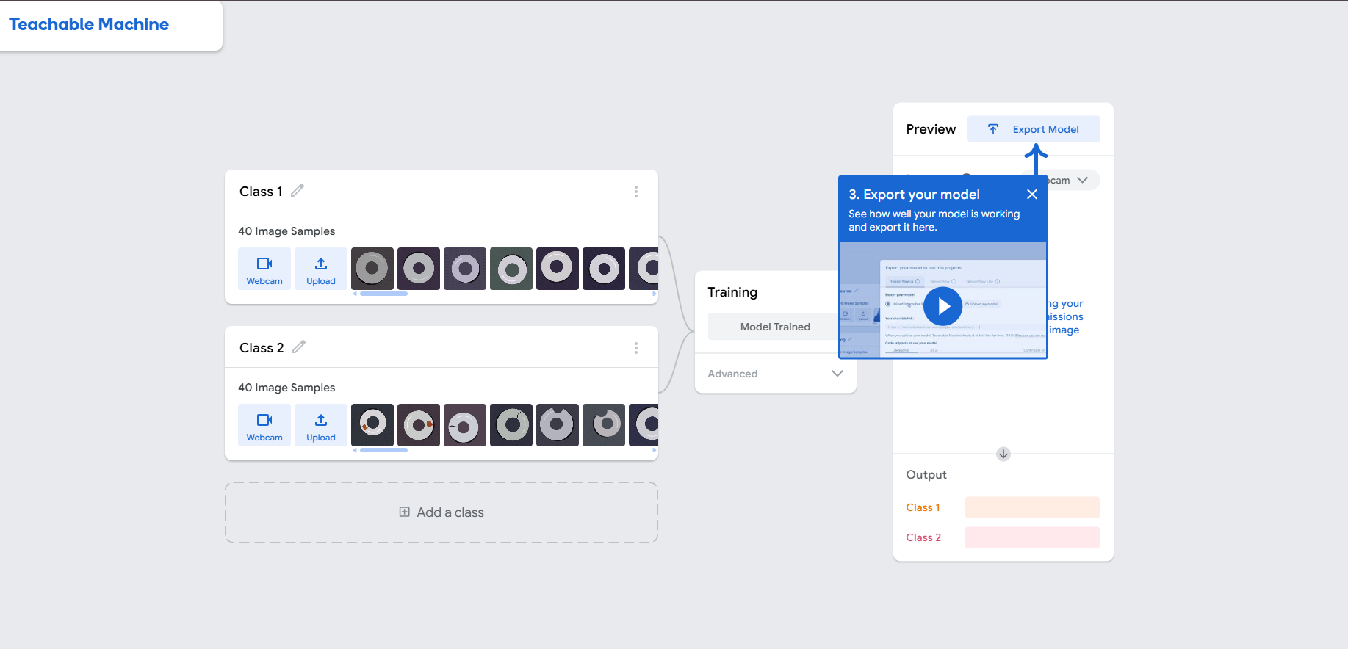
Modelo preparado (Model Trained) = a IA aprendeu. Se aparecer a caixa azul Export your model, feche no X
11 | Teste com imagens que a IA nunca viu
➜ | Apareceu a caixa azul Export your model? Clique no X para fechar. Não precisa exportar
➜ | No painel Pré-visualização (Preview), confira se Entrada está ATIVADO
➜ | Clique em Câmara Web ⌄ (Webcam) e troque para Ficheiro (arquivo)
➜ | No quadro azul Escolha imagens a partir dos seus ficheiros ou arraste e largue aqui, solte uma imagem da pasta teste_misturado
➜ | Leia a Saída: a barra mais cheia é a resposta da IA, com a % de certeza (Class 1 = OK, Class 2 = Defeito se não renomeou)
➜ | Anote na tabela e repita com as 12 imagens
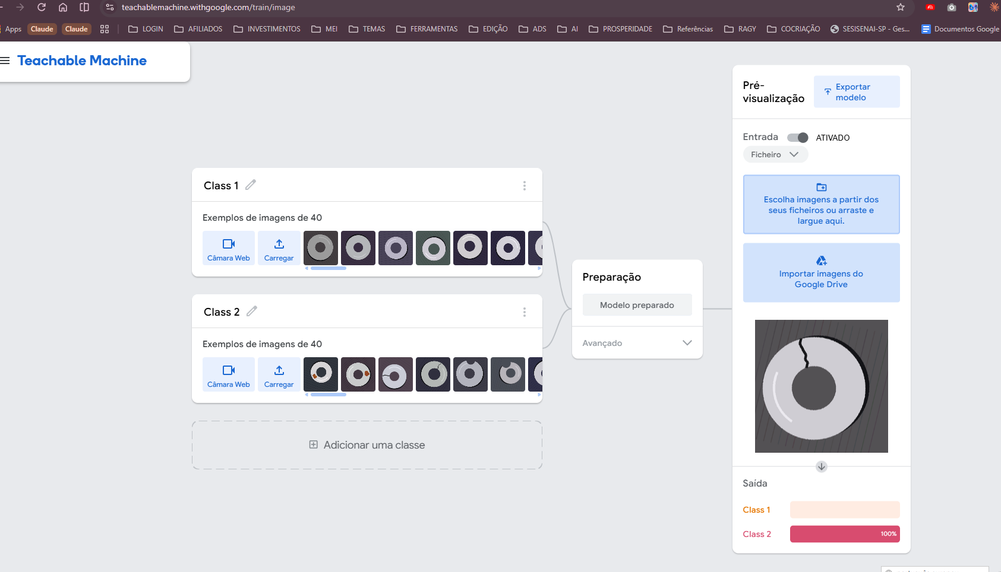
Peça com trinca: a IA respondeu Class 2 (Defeito) com 100% de certeza
ATENÇÃO | O quadro azul de imagem não apareceu?  Atualize a página (F5). O treino se perde: suba as imagens nas duas classes e clique em Treinar modelo de novo. Depois troque para Ficheiro: o quadro aparece.

ENTENDA | O que é a porcentagem?  É a certeza da IA. 98% Defeito: ela tem quase certeza. 55% Defeito: ela está em dúvida. Na fábrica, a peça duvidosa vai para inspeção humana.

Como ler o resultado: 3 casos reais
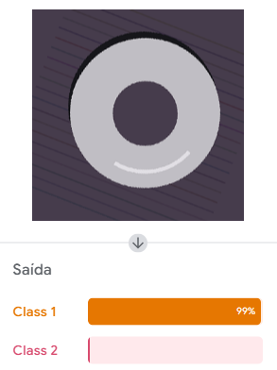  Acertou com certeza  Peça boa. Class 1 (OK) com 99%. | 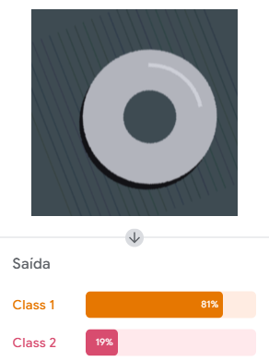  Acertou com dúvida  Peça boa. Class 1 com 81%: a IA ficou menos segura. | 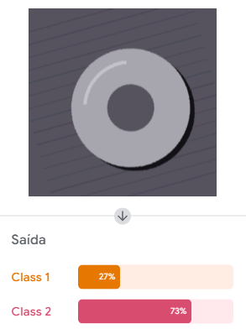  Errou!  Peça boa, mas a IA disse Class 2 (Defeito) com 73%. A sombra na borda parece uma lasca.

REGRA | A IA também erra: o humano continua na inspeção  Na fábrica, uma regra comum é: abaixo de 90% de certeza, a peça vai para inspeção humana. Com essa regra, a peça do terceiro caso seria salva. Para a IA errar menos: mais exemplos, com luz e sombra diferentes.

ATENÇÃO | Os computadores do laboratório apagam os downloads  Ao reiniciar, a pasta Downloads volta vazia. Baixe, extraia e treine na mesma aula.

REGRA | Cada imagem na classe certa  Imagem de peça boa na classe Defeito ensina errado para a IA. Confira o nome da pasta antes de clicar em Abrir.

Imagem | A IA disse | Imagem | A IA disse | Imagem | A IA disse
teste_01 |  | teste_05 |  | teste_09
teste_02 |  | teste_06 |  | teste_10
teste_03 |  | teste_07 |  | teste_11
teste_04 |  | teste_08 |  | teste_12
Acertos com 40 imagens de cada tipo: _____ de 12 (o professor confere com a resposta certa)
12 | E se a IA tivesse poucos exemplos?
➜ | Menu ☰ (canto superior esquerdo) › Novo projeto (New Project)
➜ | Repita os passos de criar, nomear e treinar, mas suba só 5 imagens de cada classe (clique nelas segurando Ctrl)
➜ | Teste de novo as 12 imagens
Acertos com 5 imagens de cada tipo: _____ de 12
Defeito que a IA mais errou: ( ) trinca ( ) lasca ( ) mancha
Por que a IA errou mais com poucas imagens?

CONFERIR | Resultado  Com 40 imagens por classe a IA acerta a maioria. Com 5, erra mais: quanto mais exemplos bons, melhor a IA aprende.

Parte 3 — Conversar com a IA

ENTENDA | O conceito  Prompt é a instrução que você dá para a IA. Pedido vago gera resposta vaga. Um bom prompt tem 5 partes: Persona (quem a IA deve ser), Ação (o que fazer), Contexto (qual a situação), Intenção (para que serve) e Formato (como entregar).

13 | Abra a IA
➜ | gemini.google.com ou chatgpt.com › entre com a sua conta
14 | Faça o teste do pedido vago
➜ | Digite só: escreve um email pro fornecedor do cimento e envie
➜ | Observe: a IA inventou dados? Dá para mandar esse e-mail sem mexer?
15 | Abra uma conversa nova, cole o prompt abaixo e envie

📋 Prompt 1 · E-mail ao fornecedor · copie e cole na IA
# PERSONA
Atue como comprador experiente de uma construtora.
# AÇÃO
Escreva um e-mail ao fornecedor de cimento cobrando uma entrega atrasada.
# CONTEXTO
A Construtora Horizonte comprou 200 sacos de cimento CP-II 50 kg.
A entrega atrasou 3 dias e a concretagem da laje está parada.
# INTENÇÃO
Conseguir uma nova data de entrega até amanhã às 12h sem desgastar a parceria.
# FORMATO
Tom educado e firme, no máximo 6 linhas, com assunto do e-mail na primeira linha.

16 | Compare as duas respostas e anote o que mudou
17 | Agora crie o seu: escolha outra tarefa e escreva um prompt PACIF
➜ | Ideias: checklist de EPI para quem entra no canteiro · resumo de um texto longo em 5 tópicos · mensagem pedindo troca de horário no trabalho
O que mudou entre o pedido vago e o prompt PACIF?

O meu prompt PACIF:

CONFERIR | Resultado  A resposta do prompt PACIF sai pronta para usar: com os números certos, o tom certo e o tamanho certo.

Parte 4 — Registrar no Google Colab

ENTENDA | O conceito  O Google Colab é um caderno que roda Python no navegador, sem instalar nada. Hoje ele é só o seu caderno de registro: você escreve as respostas entre aspas e ele corrige na hora. Você não precisa programar.

18 | Abra o caderno
➜ | Google Sala de Aula › Aula 01 › Aula01_Qual_IA_esta_por_tras
➜ | Abrir com › Google Colaboratory
➜ | Se pedir, Arquivo › Salvar uma cópia no Drive e trabalhe na sua cópia
19 | Ligue o caderno
➜ | Na célula Passo 0, clique no botão ▶ à esquerda
➜ | Aviso do Google? Executar assim mesmo
➜ | Espere aparecer ✅ Tudo pronto!
20 | Faça o seu primeiro código
➜ | Preveja: leia a célula do Passo 1. O que vai aparecer?
➜ | Troque seu nome aqui pelo seu nome, mantendo as aspas
➜ | Clique na célula › Shift + Enter
21 | Passe a limpo as Partes 1 a 3 desta folha
➜ | Cada resposta fica entre aspas. Exemplo: resposta_1 = "classificação"
➜ | Depois de cada parte: Shift + Enter e leia a correção
➜ | Errou? Leia a dica, troque a resposta e execute de novo
22 | Escreva as conclusões
➜ | Dois cliques na célula Parte 6 › responda as 3 perguntas com suas palavras
23 | Veja o resumo e entregue
➜ | Execute a célula Resumo da aula
➜ | Google Sala de Aula › Entregar › post-it verde

CONFERIR | Resultado  O Resumo mostra todas as partes preenchidas e a correção com ✅.

Se der problema
Problema | Causa | Solução
NameError: _confere | O Passo 0 não foi executado | Execute a primeira célula e depois a sua de novo
SyntaxError | Uma aspa foi apagada | A resposta fica sempre entre aspas: "assim"
Nada acontece no Colab | O cursor não está na célula | Clique dentro da célula antes do Shift + Enter
Teachable Machine não acha as imagens | O zip não foi extraído | Botão direito no zip › Extrair tudo
Não aparece o quadro para soltar a imagem de teste | Falha de exibição do site | F5, suba as imagens, treine de novo e troque para Ficheiro
A IA acerta pouco com 40 imagens | Imagens na classe errada | Novo projeto e suba de novo, conferindo as pastas

Entrega
- Caderno do Colab da Aula 01 entregue no Google Sala de Aula, com o Resumo executado
- Tabelas das Partes 1 e 2 desta folha preenchidas
- Os dois prompts da Parte 3 (o vago e o PACIF)
- Uma frase: o que mais te surpreendeu sobre como uma IA aprende

